基于XML的移动设备人机交互引擎研究
王保卫, 申波, 陈榕
（同济大学基础软件工程中心 上海 200092）
(wbw1985@163.com)

摘要：基于传统的移动设备领域人机交互界面的开发的现状以及特点设计了一种移动应用的开发模型。 为了提高移动设备应用开发的效率和人机交互界面的质量，结合这种模型，提出了一种引擎设计方案。这种引擎(称为XmlSupervisor)采用面向服务的体系结构（Service-Oriented Architecture, SOA）的思想，通过将界面，逻辑代码和资源相分离的方案进行设计，可以支持利用XML的良好的扩展性、自描述性、跨平台性、树状存储结构等特点来开发的人机交互界面，为移动设备的人机交互界面的设计和开发提供了参考。

关键词：XML; 移动设备; 人机交互; 引擎模型
文献标示码：TP311 文献标识码：A
The Research of XML-Based Man-Machine Interaction Engine for Mobile Devices
1，Wang Baowei 2，Shen Bo 3，Chen Rong
(System Software Engineering Centre of Tongji University, Shanghai 200092, China)

Abstract: Based on the current situation of development and features in traditional areas of man-machine interaction, we designed a development model of mobile application. In order to enhance the develop efficiency and quality of man-machine interface, with this model, an engine design was presented by using the ideology of SOA, which separated the user-interface, logical code and resources. XML language has the features of good expansibility, self-descriptive, cross-platform, tree storage structure and etc. This engine （called XmlSupervisor）can support the use of XML to develop the user-interface of mobile application, which provided a reference for the design and develop the man-machine interface for mobile devices.
Keywords：XML; Mobile Devices; man-machine interaction; Engine Mode

0.引言
随着嵌入式电子类设备的大规模兴起，以移动设备为首的电子类设备的底层基础软件和技术已经趋于成熟，而日益复杂的和多变的界面设计的需求已经变得越来越重要^{[1]}，
所以在思考怎么能更好的提高性能的同时，怎么能提高人机交互的能力^{[2]}以及怎么提高界面开发效率已经变成迫切需要解决的问题。传统的界面开发方式，应用逻辑和界面是处于相同级别上的，并且耦合度很高，一旦用户界面(User Interface, UI)的需求发生变化，就需要修改或重新开发应用程序，不仅极大的限制了界面开发的效率^{[3]}，而且还限制了软件的可扩展性^{[4]}。另一方面，界面设计和开发是一个有不同学科参与的一项工程，需要的美术功底和认知水平等很高^{[5]}，而当今移动设备的人机交互界面大都是使用java，c或者c++等高级语言来开发的，对于擅长设计和不擅长编程的界面开发人员是一个很大的挑战，如果可以用少量的代码和简单的标记语言XML就可以勾勒出整个用户界面，那么这将极大的方便和提高嵌入式设备上的界面开发。
因此，本文提出了一种应用逻辑和应用界面分离的以XML（Extensible Markup Language）语言为基础开发人机交互界面的引擎模型，这种模型能够满足不了解高级语言开发的人员对于用户界面的开发，而且方便资源的管理和界面的更改。这样就能够使得应用开发和界面开发同时进行，从而极大提高开发效率和人机交互界面的质量。

1．相关技术背景
XML,，即可扩展标记语言。它是一种简单的数据存储语言，和HTML一样，通过使用一系列简单的标记来描述数据^{[6]}，而这些标记可以很方便的建立，虽然XML比二进制数据要占用更多的空间，但XML极其简单易于掌握和使用^{[7]}。利用XML的存储数据不易丢失的特性在应用以及界面开发中可以作为用户界面、应用或系统中的一些全局和私有的静态变量以及文本和图片资源的存储体^{[8]}，通过这种存储方式，成功的将相对不变的资源类和逻辑代码进行了分离。利用XML标记语言简单易用，明了清晰的特性^{[9]}并结合高级语言的高性能引擎来组合形成一种模型，使得只要利用此模型就可以支持利用XML标记语言开发的界面。利用引擎对资源的管理、调度和解析等功能直接实现了使用XML语言来组织人机交互界面的开发功能，用户在开发时可以利用XML来设置布局，因为任何界面显示都是需要资源的，如一张图片、一个字符串或者一个文件，而模型中应用程序中的资源可以被资源编译器编译进二进制的应用程序中，以提高资源寻找速度。

2.基本原理
XmlSupervisor是针对传统的应用界面的不易开发的问题而提出的一种新型的应用逻辑与界面分离的开发模型。这种模型是利用了XML语言的简洁、易于学习和方便资源信息存储的功能，使之与用java，c或者c++等高级语言开发的引擎XmlSupervisor相结合，能够使开发人员更加方便快捷的开发应用的人机交互的界面。XML界面开发过程中将通过资源编译器生成相应高级语言的资源类文件，在此将其称为资源定位器。资源编译器将XML中定义的资源如：Button、View或者基本变量属性等编译进资源定位器。编译完成后，资源定位器保存应用所需要的每个资源的一个基本的ID标识，这样，应用逻辑部分就可以通过XML调度器从资源定位器中找到相应的资源，并显示在界面上。

3.XmlSupervisor引擎设计
根据移动等嵌入式设备的人机交互界面的易于开发和开发周期短等的基本需求特征，XmlSupervisor引擎的设计分为四部分：（1）资源定位器；（2）资源编译器；（3）调度解析器；（4）XML UI组件管理器。如图1。
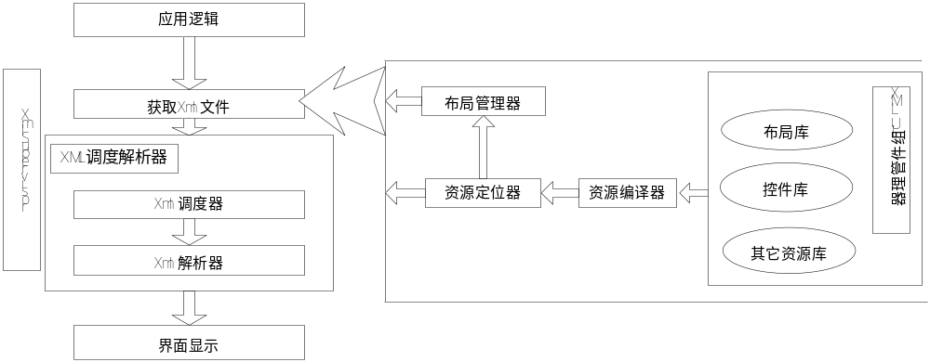
图1 XmlSupervisor引擎总体设计图

3.1资源
资源分为以下几部分：
  - 布局（Layout）资源。
  - 控件（View）资源。
  - 其它资源库。包含变量资源和图片资源。
布局资源是用来规范用户界面的总体布局的。为了适应布局界面开发的需要，将其分为绝对布局（AbsoluteLayout）、相对布局(RelativeLayout)、线性布局(LinearLayout)、表格布局(TableLayout)和简单布局（FrameLayout）。
其中AbsoluteLayout可以让子元素指定自己的坐标位置，就是根据自己在这个布局中的绝对坐标来决定自己的位置。RelativeLayout允许子元素指定它们相对于其它元素或父元素的位置，在该布局上的所有元素都有唯一的ID标识符，通常通过元素的ID来决定是哪一个元素。LinearLayout是一个较简单的布局，它的所有子元素都会排列在一个方向上（横向或纵向）。如果是横向排列，它的所有子元素都将在一行上显示，这一行的高度是由最高的子元素的高度来决定的。TableLayout将子元素的位置分配到行或者列当中，形成一系列的小格子，每一个小格子里面就可以放置一个子元素，但是小格子不会有边框线。 FrameLayout是最简单的一个布局对象。它被定制成屏幕上的一个空白区域，之后就可以在上面填充一个单一对象。比如：你要发布几个子元素在上面，那么每个子元素都会固定在屏幕上该布局的左上角原点处，而不能给该布局上的子元素指定坐标位置。为了能够灵活开发更加复杂的应用界面，用户可以根据需要自己定义布局。在XmlSupervisor引擎中有相应的资源类，当使用这些Layout的时候，可以创建出一个对应的Layout的实例，通过资源定位器调用所需资源。
控件（View）资源就是利用XML来描述出所需要的View控件如：一个Button或者编辑框，这些资源是继承自类库中的View类的，由XmlSupervisor引擎部分来负责它们之间的关联。
其它资源中的变量资源就是在应用逻辑中或者控件、布局中所需要的静态变量。通过将这些变量定义在XML文件中来对应用中所需要的静态变量进行统一管理，当界面显示需求改变时，只需要修改变量资源中的变量值即可，这将更有利于应用的开发和维护。
其它资源中的图片资源就是应用中所需要的图片，它们都是存放在图片资源库中的，当编译时，每个图片都会生成一个唯一标识符ID来标识这个图片资源，并将此ID号作为静态变量写入资源定位器。当应用需要图片资源时，只需根据唯一标识符就可以获得相应图片资源。

3.2 资源定位器
资源定位器R就是由资源编译器根据XML信息来构建出来的一个类文件，它完全是由XML文件类（是由资源编译器根据XML文件编译出来的一个类，这个类被写入资源定位器）以及XML文件中元素的静态变量以及其二进制值（该值由资源编译器编译XML以及变量资源生成）组成的一个文件。它负责供应用逻辑找到其所需的资源，如：View中的Button或者一个静态变量值或者是一个图片等。资源编译器在编译此文件时，将相对应的XML元素资源生成它的唯一标识符。

3.3 资源编译器
资源编译器是一个资源编译工具，它负责将资源统一编译进一个文件中并将每个资源都标识成一个唯一的ID以方便应用逻辑引用这些资源。也就是说它将从编辑好的XML文件中提取出一系列信息构建成相对应的高级语言的一个类文件，这个类文件中将每一个XML文件构建成一个类，而XML文件中定义的每一个资源将变成该类中的一个静态变量ID，此ID将作为应用逻辑寻找相应资源的唯一标识。这样，每一个变量的增加或修改都将被编译进资源定位器中，应用逻辑只需要从资源定位器中寻找所需资源即可。这样就方便了资源的管理和界面的开发。如图2所示。
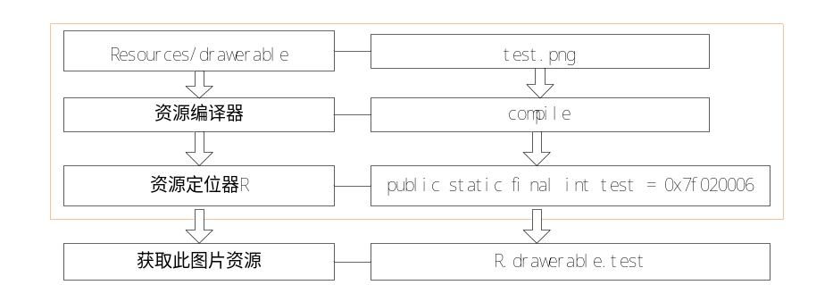
图2 资源编译器的构建过程

3.4 调度解析器
调度解析器负责调度应用逻辑需要的资源以及解析XML文件并将其存储在数组中以显示在界面上，如图3。XmlSupervisor引擎了解应用程序中所有非代码的资源。你可以使用Resource类访问你的程序中的资源；与你的应用程序关联的Resource实例一般可以通过Context.getResource()方法获得。
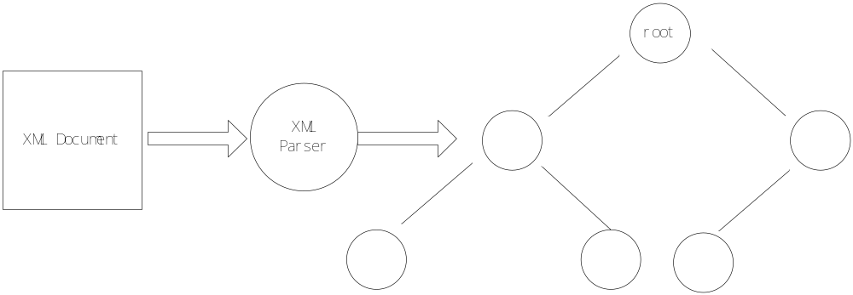
图3 XML基本解析流程
一个应用程序的资源在编译时被编译器编译到应用程序的二进制文件中。要使用一个资源，你必须把它们正确的安装进源文件树中，并且编译到你的应用程序中。作为编译过程的一部分，每个资源的标记都会被生成，在你的源代码中可以使用这些标记同时也允许编译器验证你的应用程序代码是否和你定义的资源相匹配。
对于XML的解析采取两种方式^{[10]}：一种是DOM(Document Object Model)解析;一种是SAX（Simple API for XML）解析^{[11]}。在开发过程中往往需要考虑性能方面的问题，可以根据XML文件的大小来采用不同的解析方式^{[12]}。
对于以上两种解析方式并不是互斥的，可以同时根据需要来混合使用，可以使用DOM来创建SAX的事件流，也可以使用SAX来创建DOM树。

3.5 XML UI组件管理器
XML UI组件管理器提供对XML文件中元素属性的支持，它通过规定模板和一般应用开发的控件资源如Button、View等设置XML中的关键字并定义其相对应的控件属性的XML标签元素^{[13]}。如图4。XML UI组件管理器处于XmlSupervisor的引擎中，负责将系统底层的UI接口以及控件接口进行封装，并实现XML端的UI接口以支持XML利用相对应的控件等资源开发人机交互界面。
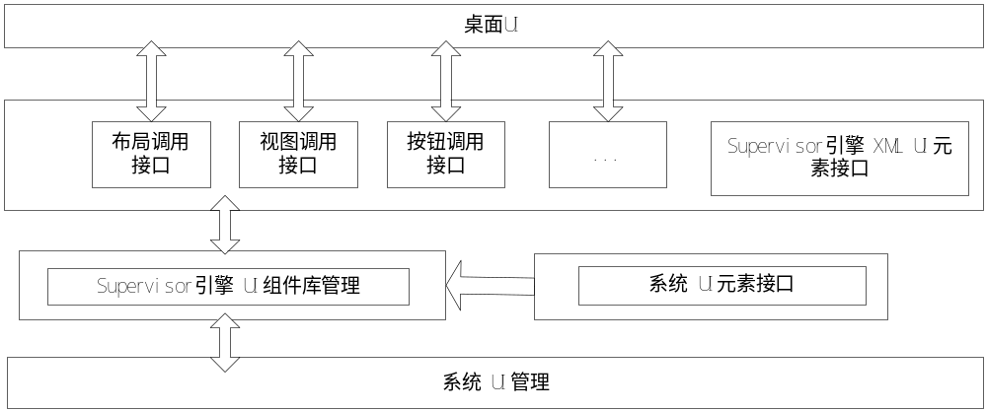
图4 XmlSupervisor引擎中的XML UI组件管理器

4.基于XmlSupervisor引擎的应用开发示例
本节我们将根据引擎管理器中定义的移动设备桌面UI的各个组件，来建立一个示例界面。例如，我们要在界面上显示两个输入框和两个按钮，如图5。
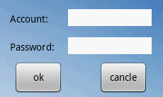
图5 由XML元素建立的界面实例
那么XML的描述片段如下：
<?xml version="1.0" encoding="utf-8"?>
<LinearLayout
xmlns: xmlsupervisor ="http://schemas.xmlsupervisor.com/xmlsupervisor"
xmlsupervisor:background=……>
<LinearLayout
xmlsupervisor:orientation="horizontal"
xmlsupervisor:layout_width="200dip"
……
<TextView
xmlsupervisor:id="id/label" xmlsupervisor: layout_width="10dip"
xmlsupervisor:layout_height="wrap_content"
xmlsupervisor:text="Account:"/>
<EditText
xmlsupervisor:id="id/entry" ……/>
</LinearLayout>
……
<LinearLayout ……>
<Button
xmlsupervisor:text="ok"
xmlsupervisor:layout_marginLeft="50dip" xmlsupervisor:layout_width="70dip"
xmlsupervisor:layout_height="wrap_content" />
……
</LinearLayout>
</LinearLayout>
其中的xmlsupervisor 为命名空间，LinearLayout就是引擎中的布局定义，布局中可以嵌套布局。而元素TextView和Button等为控件资源，负责显示按钮和文本框，其中分别定义了各自的属性，如宽，高以及位置和显示设置等。其中每一个控件都可以设置自己的ID唯一标识，引擎中可以根据ID来获取相应控件的定义。这样就可以减轻界面开发人员的负担，使得不擅长高级语言开发而擅长美工等的开发人员能够快速有效的开发出高质量的人机交互界面。

5.结论
基于XmlSupervisor引擎模型来实现的移动等嵌入式设备上的人机交互界面的开发具有以下特点：
(1)当人机交互界面的需求改变的时候，无需或者只需少量修改XML资源文件就可以达到目的。
(2)采用将资源和代码分开的策略，使程序的设计和开发更具灵活性 。
(3)在程序运行时，可以动态地加载资源文件，从而可以轻松改变应用程序的风格和外观。
(4)在XmlSupervisor引擎的基础上，用户界面程序可以跨平台运行 。
(5)实现了对外观显示，数据资源，以及程序逻辑的层次性划分，不仅方便各种资源的管理，而且能够提高资源的复用率 。

6.参考文献
    - 施奈德曼. 用户界面设计——有效的人机交互策略[M]. 张国印, 译. 北京: 电子工业出版社, 2004: 114-117.
    - 卢莉莉. 面向任务的人机交互模型研究及应用[D]. 重庆：重庆大学，2005.
    - 刘青昆，徐凯，马丽，等. 一种基于XML 的机群资源管理系统界面自动生成技术[J]. 大连民族学院学报 2007年，05期：9-11.
    - 吴坤，莫国良，彭维，等. 基于XML 的用户界面管理系统[J]. 计算机应用研究，2006年，02期：135-137.
    - 刘春花. 基于用户体验的界面设计(UI)研究[D]. 天津：天津工业大学信息与通信工程学院,, 2007.
    - W3C, “Xml information set (second edition) [EB/OL]” . [2010-2-1] http://www.w3.org/TR/xml-infoset/.
    - 孙景乐，李学庆. 基于约束的用户界面的描述方法[C]. 第一届中国人机交互学术会议（CHCI2005）， 2005: 26-28
    - 靳京，桑楠，刘一. 基于XML的嵌入式Linux系统用户界面定制[J]. 电子科技大学学报:2007年，第36卷第3期：（510-513） .
    - 余道琴. 基于XML的用户界面定制技术研究及其在uC/OS-Ⅱ中的应用[D]. 苏州：苏州大学，2008.
    - 孙毅. XML集成化编辑解析环境的开发与研究[D]. 武汉：武汉理工大学，2003.
    - 王兴. XML及其安全技术在信息化平台中的应用[D]. 南京： 南京信息工程大学，2008.
    - LU W,CHIU K,PAN Y F; A Parallel Approach to XML Parsing[C] [M];Proceedings of the 7th IEEE/ACM International Conference on Grid Computing; 2006：223-230.
    - 王婷. XML技术在嵌入式系统图形界面开发中的应用[J] 武汉科技大学学报, 2005, 28(3): 75-77.

基金项目：智能手机嵌入式软件平台研发及产业化项目（2009ZX01039-002-002） 2作者简介: 王保卫（1985--），男，安徽省宿州市人，硕士研究生，研究方向：嵌入式操作系统、系统软件支撑技术；申波（1984--），男，山东省聊城市人，硕士研究生，研究方向：嵌入式操作系统、系统软件支撑技术；陈榕（1957--），男，北京人，博士生导师，教授，中心主任，科泰世纪首席科学家，研究方向：嵌入式系统，构件技术。
作者简介: 王保卫（1985--），男，安徽省宿州市人，硕士研究生，研究方向：嵌入式操作系统、系统软件支撑技术；
作者简介: 申波（1984-），男，山东省聊城市人，硕士研究生，研究方向：嵌入式操作系统、系统软件支撑技术
导师简介: 陈榕（1957--），男，北京人，博士生导师，教授，中心主任，科泰世纪首席科学家，研究方向：嵌入式系统，构件技术。

